Задание 2.1 Git и Github

Автор Балаев Жамал ИВТ 1.1
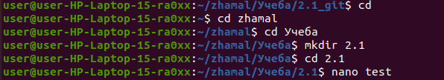
- Создание файла и директории
- Инициализация пустого репозитория
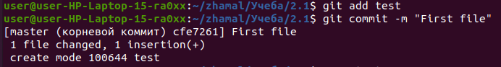
- Добавление файлов в Git и добавление коммитов
- Изменения файла и проверка статуса Git после этих изменений
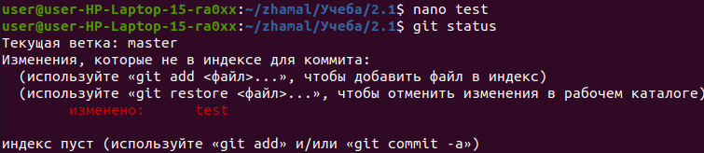
- Добавление изменений в Git и проверка статуса после добавления
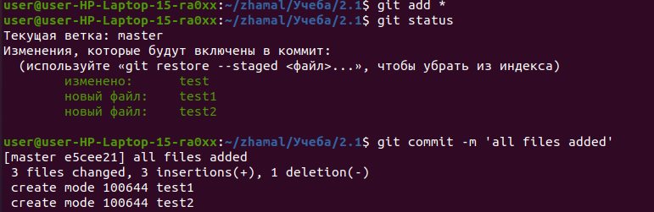
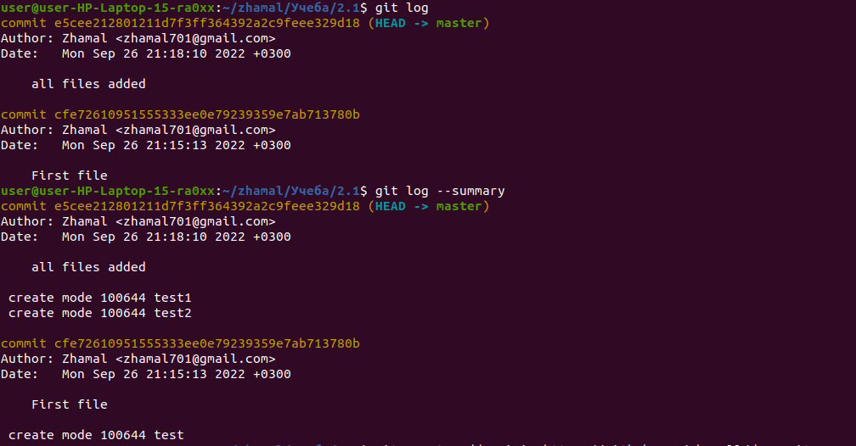
- Просмотр истории коммитов
- Добавления репозитория GitHub и выгрузка файлов в него
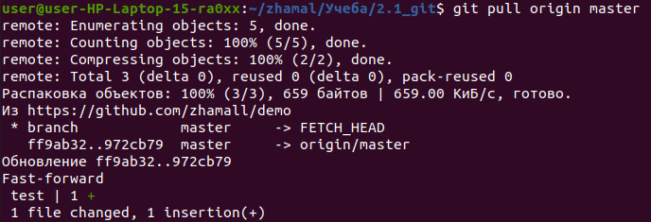
- Загрузка изменений, селанных в репозитории GitHub на локальное хранилище
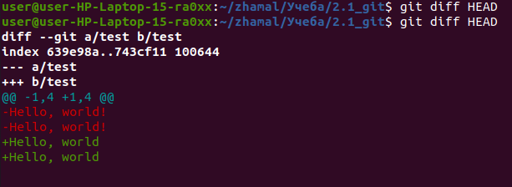
- Сравнение источников данных Git

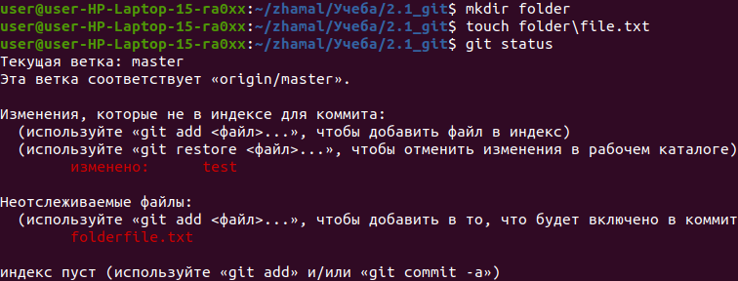
10 Создание папки и файла и проверка их статуса
11 Вывод разницы между индексом и последним коммитом
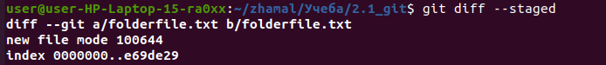
12 Отмена локальных изменений в файле
13 Вывод разницы между деревьями Git
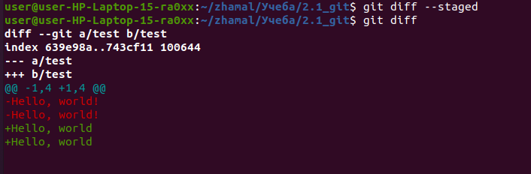
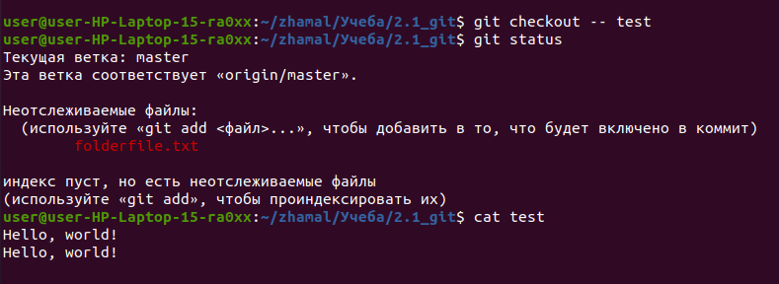
14 Отмена изменение сделанных в дирректории

15 Просмотр ветки, смена ветки и следом проверка смены
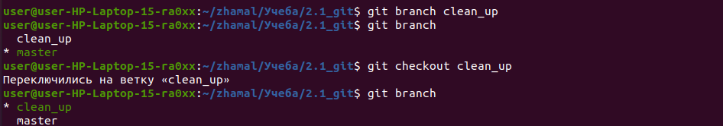
16 Удаление файла и добавление коммита с информацией об этом
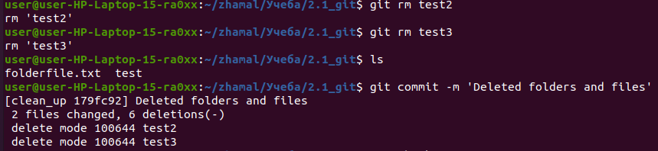
17 Удаление файлов и добавление соответствующего коммита
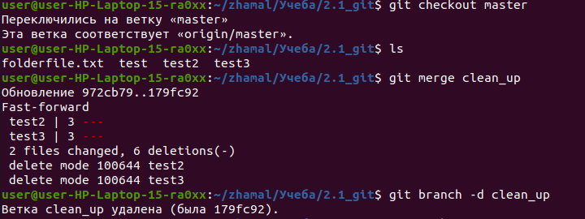
18 Переключение на ветку в которой присутствуют удаленные фалы. Совмещение двух веток, с последующим удалением ненужной
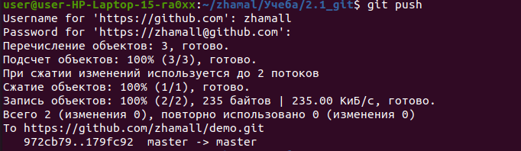
19 Выгрузка содержимого локального репозитория в удаленный

